18-24 juni 2020

18 juni
Onweer-weer, raak weergegeven. het natte, niet meer dreigend donker in de verte, het helder gele licht, het door de weggetrokken slagregen doorweekte modderpad, de koeien en het water. Deze dagen onweert het ook of althans dat is voorspeld. De kans is dus aanwezig dat ik ook vanuit mijn raam een regenboog kan aanschouwen!
De regenboog, Willem Roelofs'
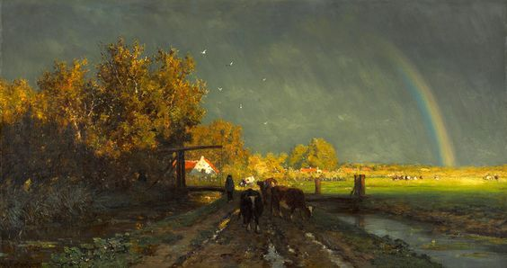
19 juni
IK was benieuwd of je je zou deze geschilderde plek in België zou herinneren . Waarschijnlijk niet. maar herinneren is de sleutel waardoor je begrijpt dat ik juist dit werk gekozen heb. Emmanuel Virien heeft veel begijnhoven geschilderd (dit is er dus een van) en diverse daarvan hebben wij bezocht. Dat was ons 'begijnenproject' dat enkele jaren duurde. Sweet memories.De grote bomen die wij op het plein zagen, zijn hier nog klein en pas aangeplant. Dat doet mij beseffen dat daardoor die begijnhoven nu veel rustieker en lommerrijker zijn dan destijds.
Entrée du béguinage de Bruges (1911) - Emmanuel Viérin
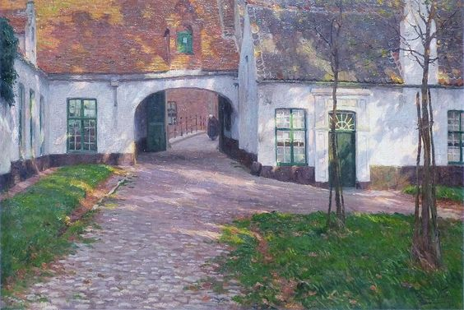
20 juni
Voor het schilderij van vandaag verwijs ik ook naar de gegevens hier beneden. Het is eennatuurlijk en gezellig tafereel en het is Emile Claus goed gelukt het zonlicht te laten schijnen.
In 1888 Claus took a studio in Paris and started to exhibit at the Salon. He spent several winters in the French capital where he became friends with Henri le Sidaner, Frits Thaulow and Claude Monet. He incorporated into his work the Impressionist preoccupation with the rendering of atmosphere and light. Emile Claus in 1904 became one of the founding members of Vie et Lumière, a group of Belgian Impressionist painters, who focused on 'luminism', a combination of French Impressionism and pointillism, of which this work is a prime example.
Emile Claus , Poultry in a Wood (1900)
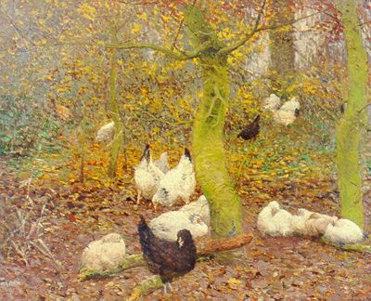

21 juni
Wat een schilderij vandaag van een voor mij nog onbekende Franse schilderen. Alles staat hier letterlijk in het licht van de ondergaande zon. Mooi het 'draaiende' licht dat de hele hemel kleurt en de horizontale weerspiegeling in het stille water. Een van de mooiste zonsondergangen die ik geschilderd zag! Als de komende tropische dagen ons dit geven, dan mogen we ernaar uitzien.
Ferdinand du Puigaudeau (French, 1864-1930) Sunset on the Coast

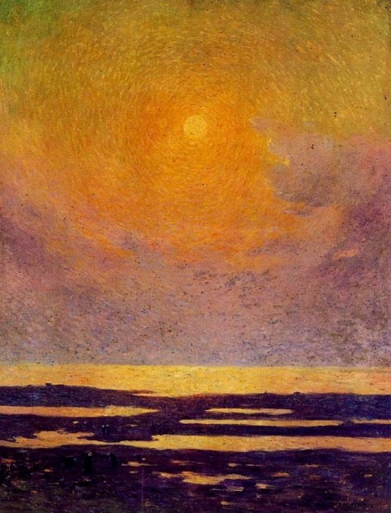
22 juni
Wat een mooi schilderij dat bovendien allerlei vragen oproept. Waarom zijn bijvoorbeeld er zoveel mensen op straat? En waarom zijn het allemaal vrouwen die je ziet? Maar enkelen praten met elkaar in de regen? wat is dat voor een gebouw links dat zo hel verlicht is met een plakkaat op de muur, een deur is niet te zien. Dat je alles het lichte en het donkere kunt toelaten!

Hans Baluschek

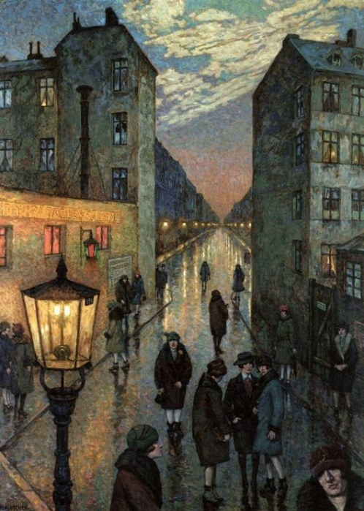

23 juni
Dit schilderij drukt voor mij op symbolische wijze uit meditatieve bespiegeling van de ziel. Overtuigend en beter dan woorden kunnen. Je 'vat' het meteen, ik bedoel die bespiegelende open zielsmeditatie. Het thema van een van de onlangs gelezen hoofdstukken uit Zorg voor de Ziel dat we samen lezen.

Alphonse Osbert (23 March 1857 - 11 August 1939) was a French Symbolist painter

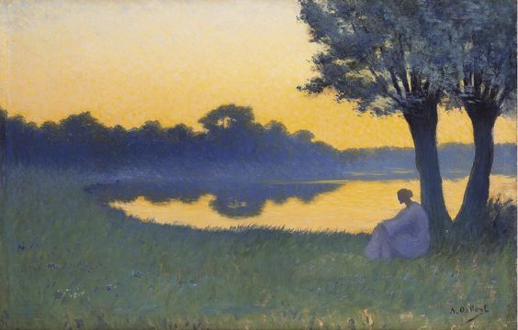

24 juni
Eergisteren fietste ik via de uiterwaarden van onze Nederrijn ten zuiden van de Benedendorpseweg terug naar huis. daar vielen me weer de vele dikwijls heel oude knotwilgen op langs de beken die de uiterwaarden doorsnijden. vandaar dat ik het wel leuk vind om dit schilderij vanmorgen te sturen. De beek mis ik wel, maar de grilligheid van de bomen komen wel goed naar voren. Als je veel werk van Dubbelman ziet gaat zijn werk wat tegenstaan, althans bij mij. dan lijkt het toch soms teveel op een maniertje. Maar bij 1 schilderij speelt dat natuurlijk niet.

Ton Dubbeldam

